Kontakt przez Messenger (szukamy Ewa Brzezińska) lub pocztę (ewa__brzezinska@o2.pl)

NAGRANIA MOŻNA ZNALEŹĆ NA EDESK.PEARSON.PL – INSTRUKCJA NA OKŁADCE PODRĘCZNIKA – proszę pisać w razie problemów z dostępem do nagrań

31.03
Temat: Zdania twierdzące w czasie Past Simple – ćwiczenia.
- Przypominamy sobie zasadę tworzenia form przeszłych czasowników regularnych oraz formy przeszłe czasowników nieregularnych. Dla przypomnienia:
https://wordwall.net/play/913/051/265
https://wordwall.net/play/915/280/840
pamiętamy, że podajemy imię i pierwszą literę nazwiska
- W zeszytach robimy ćwiczenia (można je wydrukować i wkleić lub napisać same odpowiedzi, kto ma ćwiczenia – są to ćw. 2 i 4 str. 51, ćw. 2 i 5 str. 52.
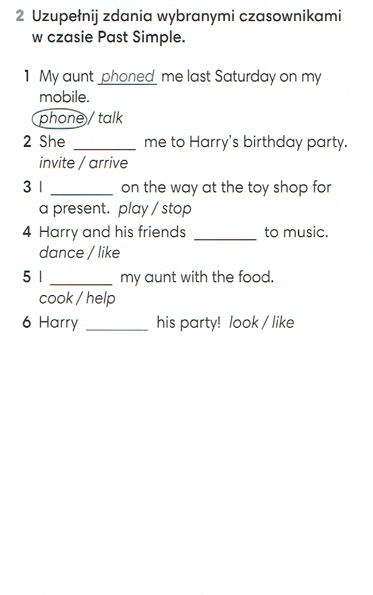
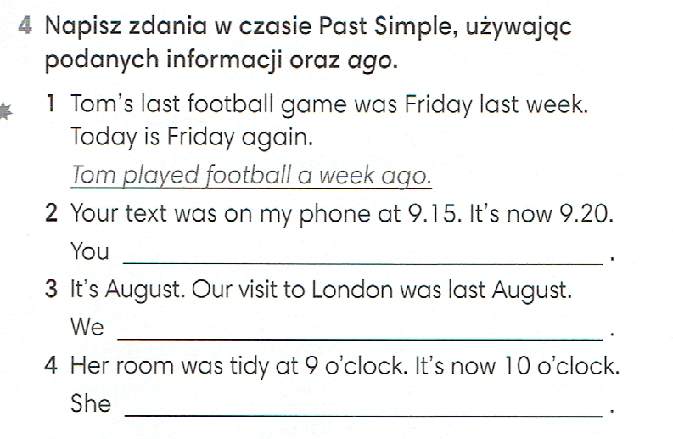

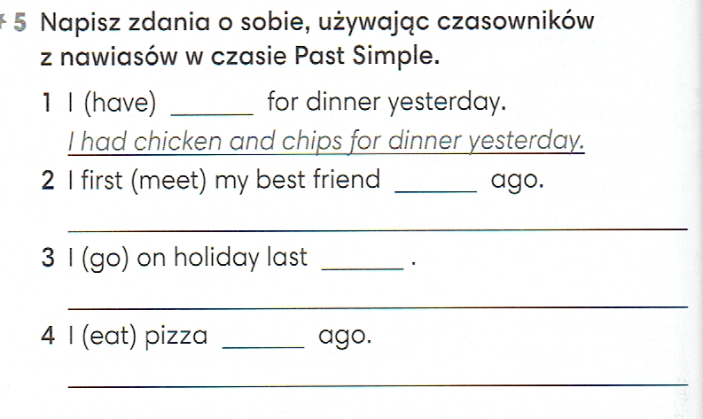
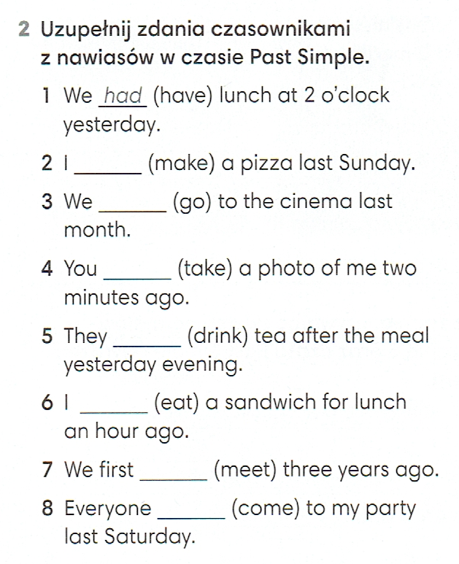

2.04
Temat: Prace domowe – słownictwo.
- Podręcznik str. 87. Zapoznajemy się ze słownictwem związanym z pracami domowymi. Zapisujemy zwroty w zeszytach.
- Ustnie opisujemy czynności na obrazkach w ćw. 5/87.
- W zeszytach piszemy 5 zdań w czasie przeszłym na temat czynności które ostatnio wykonaliśmy, np. I washed the dishes three days ago.
3.04
Temat: Dzień spędzony poza domem – słuchanie.
- Dla utrwalenia robimy ćwiczenia: https://wordwall.net/play/909/611/193
https://wordwall.net/play/823/732/179
- Oglądamy obrazki na str. 88 i w zeszytach piszemy w jednym zdaniu co się na nich dzieje (w Past Simple).
- Słuchamy nagrania i układamy obrazki w odpowiedniej kolejności (ćw. 2) oraz wybieramy prawidłowe odpowiedzi (ćw. 3).

